必修2.5.1人类面临的主要环境问题 学案

**班级： 姓名：**

**[**学习目标**]1.从区域角度认识区域主要环境问题形成的原因,培养区域认知能力。**

**2.从空间和时间角度综合分析全球性环境问题产生的主要原因及影响,提高综合思维能力。3.通过生活体验或户外活动,认识环境问题产生的原因及其影响,提高地理实践力。**

**4.通过对环境问题的分析,树立正确的环境观、资源观和人地协调观。**

课前准备区

基 础 知 识， 立 足 教 材

自 主 学 习， 独 立 思 考

**一、环境问题的概念与类型**

**1.环境问题**

**(1)概念:一般指由① 　　或② 　　　　作用于人们周围的环境,引起环境质量③ 或④　　　 　　,以及这种变化反过来对人类的生产生活产生⑤ 影响的现象。**

**(2)产生原因:人类对环境开发利用的⑥ 　　越来越大,对环境的⑦ 越来越严重。**

**2.类型——按性质分类**

**(1)环境污染:大气污染、水体污染、土壤污染、****⑧** **、⑨** **、**

**⑩** **、⑪ 等；**

**（2）生态破坏：水土流失、****⑫** **、⑬** **、⑭ 等；**

**（3）资源短缺：****⑮ 、草原、矿产等资源的减少和破坏**

**说明：环境污染会带来生态破坏，生态破坏也会引起环境污染。**

**思考：不同地区，环境问题有什么不同的表现。**

**二、　主要环境问题**

**1.资源短缺**

**2.生态破坏**

**(1)成因:人类长期砍伐⑯ 　　　　和开垦⑰ 　　　　。**

**(2)表现:生态失衡、⑱　　　　　　　　、土地⑲ 化、生态恶化。**

**3.环境污染**

**(1)成因:人类生产生活过程中产生⑳ 　　　　　　。**

**(2)后果:引起环境质量㉑ ,危害人类㉒ ,影响㉓ 正常生存发展。**

**注：海洋污染的特点：污染源㉔ 、持续性㉕ 、扩散面㉖ 、难以**

**㉗ 等。**

课堂活动区

疑 难 知 识， 能 力 提 升

交 流 讨 论， 思 维 撞 击

**中国环境十大问题是指大气污染问题、 水环境污染问题、 垃圾处理问题、 土地荒漠化和沙灾问题、 水土流失问题、 旱灾和水灾问题、 生物多样性破坏问题、 WTO与环境问题、 三峡库区的环境问题、 持久性有机物污染问题。**

**1.你认为环境问题是怎么产生的？**

**2、填表完成全球性三大环境问题**

|  |  |  |  |
| --- | --- | --- | --- |
| **问题** | **原 因** | **危 害** | **措 施** |
| **全球变暖** |  |  |  |
| **酸雨** |  |  |  |
| **臭氧层破坏** |  |  |  |

**3.试分析城乡环境问题的不同，发达国家与发展中国家环境问题的表现不同。**

**4.阅读湘教版必修第二册地理课本P112的活动材料，试分析土地资源水资源为何会出现短缺？**

5.**完成湘教版必修第二册课本P116的活动题。**

课后练习区

**训 练 知 识， 检 验 效 果**

**独 立 思 考， 及 时 完 成**

**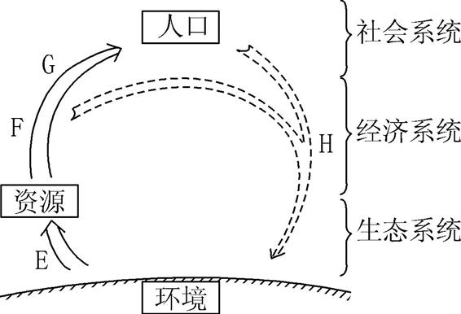　读环境、资源和人口关系示意图,回答1~2题。**

**1.图中字母F、H代表的含义是 (　　)**

**①F表示资源获取　 ②F表示生产活动**

**③H表示废弃物排放　 ④H表示生活消费**

**A.①③ B.②③ C.①④ D.②④**

**2.E阶段可能产生的问题是 (　　)**

**①过度开发导致可再生资源遭到破坏**

**②过度排放污染物超过环境的自净能力**

**③生产过程中工农业污染物任意排放**

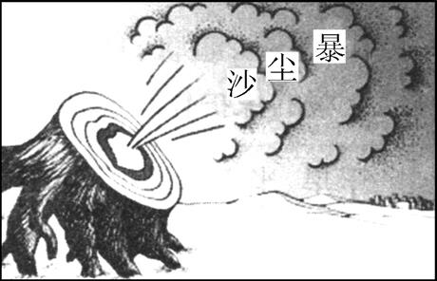**④资源开采导致环境污染和生态破坏**

**A.①② B.②③ C.②④ D.①④**

**读漫画《祸从口出》,完成3~4题。**

**3.该漫画反映的主要环境问题是 (　　)**

**A.过度垦荒,水土流失 B.过度放牧,草场退化**

**C.森林砍伐,全球变暖 D.森林破坏,土地荒漠化**

**4.下列有利于缓解该问题的措施有 (　　)**

**①生态移民②退田还湖③扩大灌溉面积④禁樵禁采**

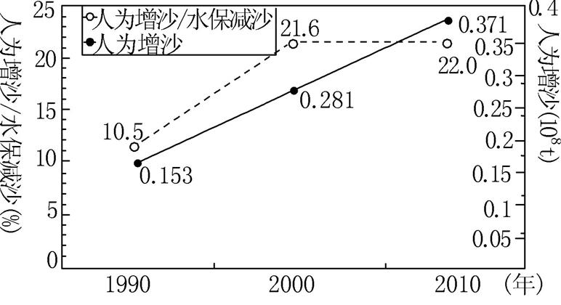**A.①② B.②③ C.③④ D.①④**

**5.图L5-1-3表示我国黄河中游人为增沙量及人为增沙量与水土保持减沙量之比(以百分比计)的时间变化。从20世纪90年代,人为增沙量逐年上升,关于其原因的叙述,正确的是 (　　)**

**A.主要由于气候异常,暴雨逐年增多**

**B.20世纪90年代主要因为毁林开荒,打坝淤地**

**C.20世纪90年代后,主要因为开矿、修路等大规模基础建设**

**D.主要由于在居民点附近过度放牧**

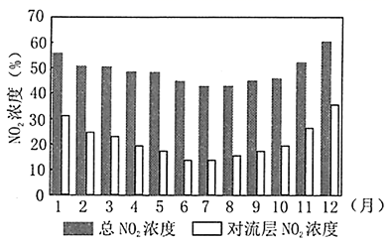**冬季海口盛行东北风。下图为海口对流层NO2浓度、总NO2浓度月变化示意图。据此完成6、7小题。**

**6．图中（ ）**

**A．春季对流层NO2浓度的平均值明显低于秋季**

**B．7月对流层NO2浓度对总NO2浓度的比率最低**

**C．冬季总NO2浓度与对流层NO2浓度与年均值相近**

**D．对流层NO2浓度的年内变化幅度比总NO2浓度大**

**7．影响海口冬季NO2浓度的主要因素是（ ）**

**A．大气环流 B．交通运输 C．工业生产 D．燃煤取暖**

**冬虫夏草又叫虫草、冬虫草,是著名的具有滋补作用的奇异中药材,也是传统出口的珍品,有着“一物竟兼动植两性”之说。近年来,虫草价格一路飙升,最贵时,每千克价格高达4万元。这刺激了大批的人进行采挖,给生态环境造成了严重的破坏。据此完成8~9题。**

**8.冬虫夏草主要分布在我国 (　　)**

**A.三江平原 B.内蒙古高原 C.吐鲁番盆地 D.青藏高原**

**9.过度采挖冬虫夏草带来的生态环境问题是 (　　)**

**A.湿地减少 B.土地荒漠化 C.土壤盐碱化 D.草场退化、沙化**

**崇明东滩位于上海市崇明岛最东端、长江入海口处。崇明东滩主要分布有3种典型植被群落:藨草群落、芦苇群落和互花米草群落。互花米草是20世纪90年代中后期成功引入的外来植物,该植物植株高大茂密,抗逆性(抗逆性是指植物具有的抵抗不利环境的某些性状,如抗寒、抗旱、抗盐、抗病虫害等)强,扩散快。图L5-1-5为1980—2010年崇明东滩三种典型植被群落面积变化图。据此回答10~11题。**

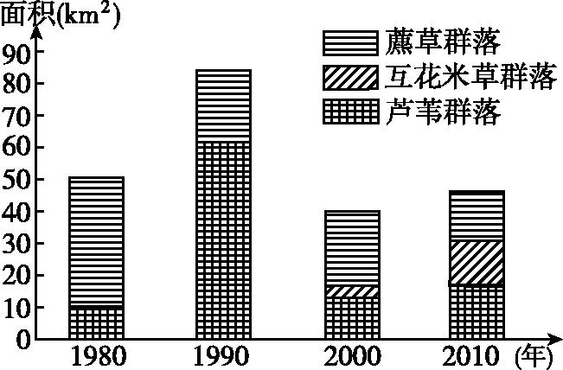**10.材料反映的主要环境问题是 (　　)**

**A.生物多样性增加**

**B.生物多样性减少**

**C.围海造陆**

**D.海岸受到侵蚀**

**11.互花米草的抗逆性主要表现在 (　　)**

**A.抗寒 B.抗旱**

**C.抗盐 D.抗病虫害**

**12.根据图文材料,结合所学知识,回答下列问题。**

**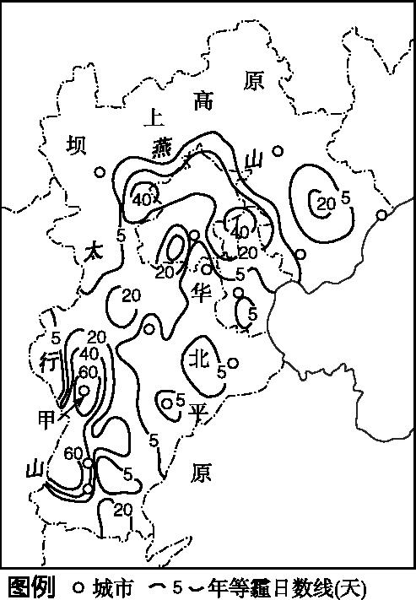　　霾是一种大量极细微的干尘粒均匀悬浮在空中,使水平能见度小于10千米的空气普遍混浊现象。专家分析“以燃煤为主的能源消费结构、城市机动车尾气的排放、工业化和城镇化大规模建设的扬尘,以及其他多个因素导致了大规模雾、霾天气的产生”。右图示意某地区1961—2008年霾的年平均日数分布。**

**(1)除专家已列出的因素外,甲地霾日数多的自然原因还有哪些?**

**(2)请你为甲地提出合理的治霾建议。**

12.(1)由于太行山脉的阻挡,甲地静风天气多,大气扩散条件差;西部地区过来的冷空气将污染物扩散至此地下沉积累,使甲地成为重污染区。

(2)改善能源消费结构,转变以煤为主的能源消费结构;高耗能、高污染的企业要逐渐进行技术改造和搬迁,减少向空气中排放废气;进一步提高燃油质量;减少机动车的出行数量,尽量绿色出行,全民参与减少汽车的尾气排放;建筑工地要采取封闭措施,避免风吹起沙。(任答三点即可)